Информирование родителей
о курсе «Основы религиозных культур и светской этики»
Методические рекомендации

Во исполнение распоряжения Правительства Российской Федерации от 28 января 2012 г. № 84-р, утверждающего план мероприятий по введению с 2012-2013 учебного года во всех субъектах Российской Федерации комплексного учебного курса «Основы религиозных культур и светской этики», разработаны методические рекомендации по организации процесса информирования родителей о курсе «Основы религиозных культур и светской этики» (далее ОРКСЭ).
С целью ознакомления и дальнейшего информирования родителей (законных представителей) с задачами нового курса, его структурой, содержанием, организацией процесса изучения, обеспечения свободного и комплексного выбора модуля рекомендуется регулярно проводить следующие мероприятия:
- родительские собрания по вопросам введения нового комплексного учебного курса ОРКСЭ;
- встречи родителей с преподавателями модулей курса для ознакомления с особенностями содержания модуля, формами и методами педагогической работы;
- ознакомление родителей с содержанием программы и учебников по каждому модулю курса ОРКСЭ;
- индивидуальную консультационную работу с родителями обучающихся, особенно из числа тех, кто испытывает трудности в социальной адаптации.
Цель этих мероприятий – создание установки на сотрудничество. Предполагаемый результат – мотивация и стимулирование заинтересованности родителей в позитивных результатах усвоения содержания курса их детьми.
Привлечение родителей и членов семей школьников к учебной и внеурочной деятельности в рамках курса «Основы религиозных культур и светской этики» предполагает:
- создание условий для понимания родителями целей, задач и путей реализации заявленной образовательно-воспитательной программы, а также предполагаемого результата;
- активизацию позиции родителей во взаимодействии со школьниками и расширение их представлений о современной школе, ее задачах и возможностях;
- углубление и расширение личностно ориентированного компонента общего образования за счет использования в процессе обучения методов семейного воспитания, потенциала семейного духовного и житейского опыта.
Разъяснительная работа по вопросу о введении курса ОРКСЭ в общеобразовательных учреждениях Смоленской области должна быть организована в феврале-марте 2012 года среди родителей (законных представителей) учащихся 3-х классов. При наличии параллели классов в школе обсуждение рекомендуется вынести на общешкольный уровень.
Информацию о курсе ОРКСЭ следует представить родителям на следующих уровнях школьного управления:
1. Директор ОУ:
Распоряжение Правительства РФ от 28.01.2021 № 84-р. (Приложение 1)
Данный документ возможно использовать как основание для доведения до родителей следующей информации (Приложение 2):
- значимость курса;
- возможность влияния посредством курса на проблемы нравственного состояния общества в целом;
- наличие воспитательного потенциала у курса;
- возможность данного курса как нового механизма взаимодействия семьи – обучающегося – школы.
2. Завуч-куратор введения курса:
Озвучивает нормативно-правовые документы преподавания основ религиозных культур в общеобразовательном учреждении, концепцию и структуру курса (Приложение 3).
Цель: в оптимальной форме донесение до родителей нормативной и организационной схемы курса.
3. Учитель-предметник:
Приказ от 31 января 2012 г. (№69) о внесении изменений в федеральный компонент государственных образовательных стандартов начального общего, основного общего и среднего (полного) общего образования (Приложение 4).
Приказ от 01 февраля 2012 г. (№74) о внесении изменений в федеральный базисный учебный план и примерные учебные планы для образовательных учреждений РФ, реализующих программы общего образования, утвержденные приказом Министерства образования РФ от 9 марта 2004 г. №1312. (Приложение 5)
Особое внимание необходимо уделить следующим вопросам:
- обязательный минимум содержания образовательной программы;
- требования к уровню подготовки;
- культурологический характер курса;
- безотметочная методика преподавания;
- пересечение всех 6-ти модулей по целям, задачам, темам, объединение обучающихся всего класса по отдельным темам разных модулей.
После достижения полного и адекватного понимания родителями обучающихся целей, задач и схемы организации курса рекомендуется перейти к процедуре уточнения уже сделанного родителями выбора модуля курса.
Механизм и процедура выбора модуля родителям (законными представителями):
- проведение родительских собраний и индивидуальных консультаций;
- организация процедуры выбора модуля родителями (законными представителями) в рамках общешкольного родительского собрания: составление заявления родителем (законным представителем), фиксация итогов выбора протоколом собрания .
Необходимо учесть:
- Механизм и процедура выбора модуля является самостоятельной составляющей.
- С учетом безотметочности курса, его во многом воспитательного характера возможен пересмотр выбора модуля.
- Достоверность выбора родителями модуля будет уточняться в рамках федерального мониторинга, в том числе в ходе социологических исследований.
- Для уточнения выбора модуля рекомендуем заранее приготовить формы заявлений родителей, в которых будут представлены все возможные варианты их выбора, а выбор конкретного модуля заверен их подписью с указанием даты. ОУ должно обеспечить последующую сохранность заявлений.
Примечание:
Родители и члены семей учеников могут посетить итоговое мероприятие, завершающее курс ОРКСЭ. Желательно привлечение родителей и к внеурочным мероприятиям – организации и проведению экскурсий, праздников и т.д.
Приложение 1

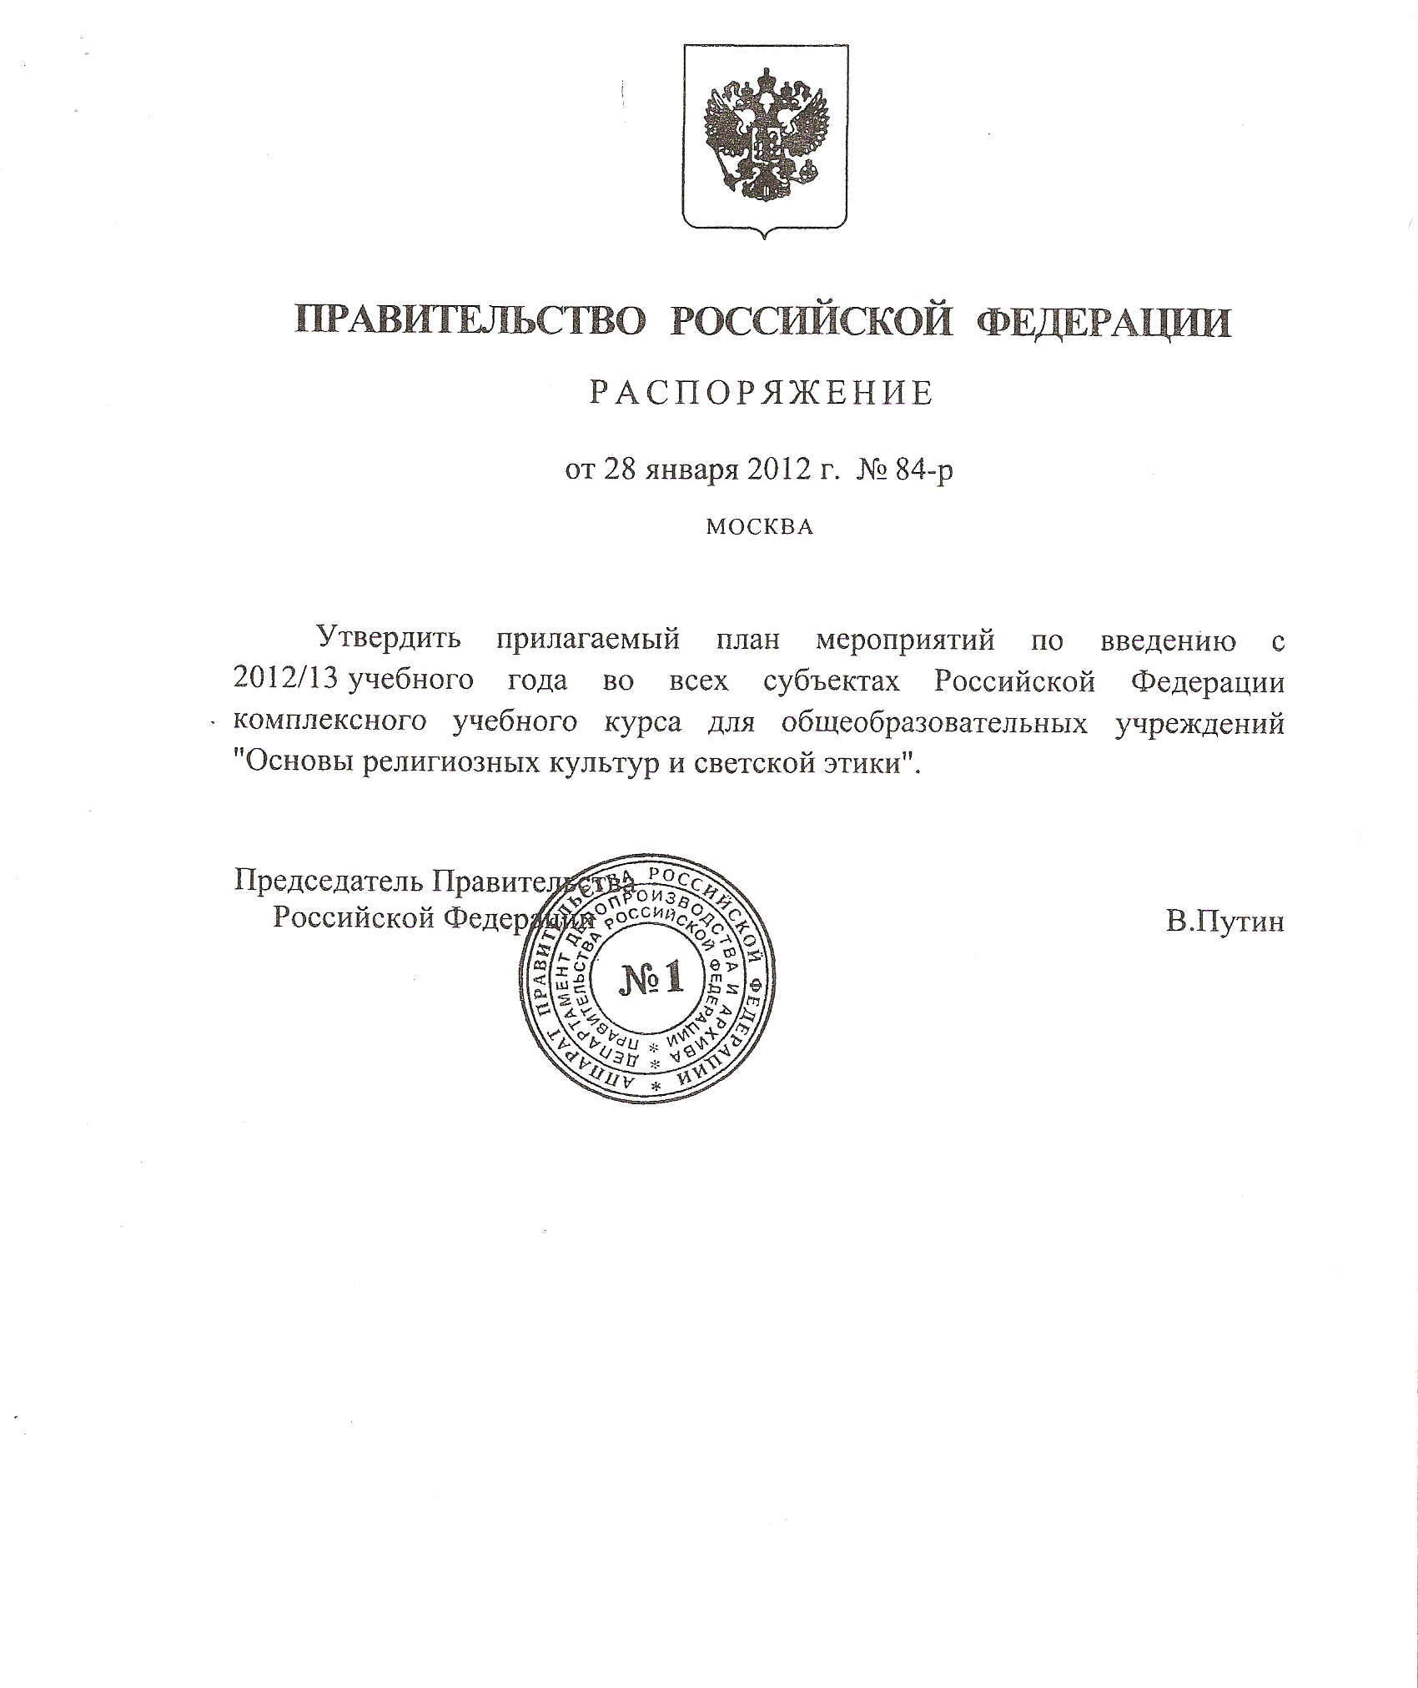

Приложение 2

Информация о курсе

«Вопросы, связанные с введением в школьную программу информации об основах религиозных культур, рассматриваемых в рамках культурологического подхода, имеют сегодня важное значение, поскольку характер светской школы определяется в том числе и ее отношениями с социальным окружением, религиозными объединениями, признанием свободы вероисповедания и мировоззрения участников образовательного процесса. Запрос на современное образование, решающее, помимо прочего, задачи духовно-нравственного воспитания гражданина России, достаточно высок, чтобы остаться без ответа.
Цель комплексного учебного курса ОРКСЭ – формирование у младшего подростка мотиваций к осознанному нравственному поведению, основанному на знании культурных и религиозных традиций многонационального народа России и уважении к ним, а также к диалогу с представителями других культур и мировоззрений».
Учебный курс ОРКСЭ является единой комплексной учебно-воспитательной системой. Все его модули согласуются между собой по педагогическим целям, задачам, требованиям к результатам освоения учебного содержания. Их достижение обучающимися должен обеспечить образовательный процесс в границах учебного курса, а также в системе содержательных, понятийных, ценностно-смысловых связей учебного предмета с другими гуманитарными предметами начальной и основной школы.
Учебный курс ОРКСЭ является культурологическим и направлен на развитие у школьников 10-11 лет представлений о нравственных идеалах и ценностях, составляющих основу религиозных и светских традиций многонациональной культуры России, на понимание их значения в жизни современного общества, а также своей сопричастности к ним.
И по месту в учебном плане, и по содержанию курс служит важным связующим звеном между двумя этапами гуманитарного образования и воспитания школьников. С одной стороны, учебный курс ОРКСЭ дополняет обществоведческие аспекты предмета «Окружающий мир», с которым знакомятся учащиеся основной школы. С другой стороны, этот курс предваряет предмет «История», который школьники будут изучать в 5 классе.
Структура курса предполагает максимально тесное взаимодействие детей и родителей.

Приложение 3

Международные документы:
- Всеобщая декларация прав человека (1948 г.)
- Международная конвенция о правах ребенка (1989 г.).
- Протокол № 1 к Европейской Конвенции о защите прав человека и основных свобод от 1952 г.
- Конвенция о борьбе с дискриминацией в области образования от 1960 г.
- Международный пакт о гражданских и политических правах и Международный пакт об экономических, социальных и культурных правах от 1966 г.
- Декларация о ликвидации всех форм нетерпимости и дискриминации на основе религии или убеждений от 1981 г. и др.
Законодательство Российской Федерации:
- Конституция Российской Федерации (ст.13, 14, 17, 19)
- «Об образовании» (ст.2, 14)
- Федеральный закон «о свободе совести и религиозных объединениях» (ст.5)
Нормативно-правовой основой разработки и введения в учебный процесс общеобразовательных школ комплексного учебного курса «Основы религиозных культур и светской этики» (далее – учебный курс ОРКСЭ) являются:
- Распоряжение Председателя Правительства Российской Федерации от 28 января 2012 г. (№ 84-р).
- Приказ от 31 января 2012 г. (№69) о внесении изменений в федеральный компонент государственных образовательных стандартов начального общего, основного общего и среднего (полного) общего образования, утвержденный приказом Министерства образования РФ от 5 марта 2004 г. №1089.
- Приказ от 1 февраля 2012 г. (№74) о внесении изменений в федеральный базисный учебный план и примерные учебные планы для образовательных учреждений РФ, реализующих программы общего образования, утвержденные приказом Министерства образования РФ от 9 марта 2004 г. №1312.

Приложение 4
(Минобрнауки России)
ПРИКАЗ
31 января 2012 г. |  | N 69
Москва

О внесении изменений в федеральный компонент государственных
образовательных стандартов начального общего, основного общего и
среднего (полного) общего образования, утвержденный приказом
Министерства образования Российской Федерации от 5 марта 2004 г. N 1089
В соответствии с пунктом 1 плана мероприятий по введению с 2012/13 учебного года во всех субъектах Российской Федерации комплексного учебного курса для общеобразовательных учреждений «Основы религиозных культур и светской этики», утвержденного распоряжением Правительства Российской Федерации от 28 января 2012 г. N 84-р,
приказываю:
Утвердить прилагаемые изменения, которые вносятся в федеральный компонент государственных образовательных стандартов начального общего, основного общего и среднего (полного) общего образования, утвержденный приказом Министерства образования Российской Федерации от 5 марта 2004 г. N 1089, с изменениями, внесенными приказами Министерства образования и науки Российской Федерации от 3 июня 2008 г. N 164, от 31 августа 2009 г. N 320, от 19 октября 2009 г. N 427, от 10 ноября 2011 г. N 2643 и от 24 января 2012 г. N 39.
 | Заместитель Министра | М.В. Дулинов

Приложение
УТВЕРЖДЕНЫ
приказом
Министерства образования и
науки Российской Федерации
от 31 января 2012 г. N 69
ИЗМЕНЕНИЯ,
которые вносятся в федеральный компонент государственных образовательных
стандартов начального общего, основного общего и среднего (полного) общего
образования, утвержденный приказом Министерства образования Российской
Федерации от 5 марта 2004 г. N 1089

В части I «Начальное общее образование. Основное общее образование»:
1. В разделе «Начальное общее образование. Общие положения»:
а) абзац тринадцатый изложить в следующей редакции:
«Федеральный компонент государственного образовательного стандарта начального общего образования устанавливает обязательные для изучения учебные предметы: Русский язык, Литературное чтение, Иностранный язык, Математика, Окружающий мир, Изобразительное искусство, Музыка, Технология, Физическая культура, Основы религиозных культур и светской этики.»;
б) дополнить абзацем семнадцатым следующего содержания:
«В рамках учебного предмета Основы религиозных культур и светской этики с IV класса по выбору обучающихся или по выбору их родителей (законных представителей) изучаются основы православной культуры, основы исламской культуры, основы буддийской культуры, основы иудейской культуры, основы мировых религиозных культур, основы светской этики.»;
в) абзац семнадцатый считать абзацем восемнадцатым.
2. Дополнить разделом «Стандарт начального общего образования по Основам религиозных культур и светской этики» следующего содержания:

«СТАНДАРТ НАЧАЛЬНОГО ОБЩЕГО ОБРАЗОВАНИЯ ПО
ОСНОВАМ РЕЛИГИОЗНЫХ КУЛЬТУР И СВЕТСКОЙ
ЭТИКИ
Изучение Основ религиозных культур и светской этики направлено на достижение следующих целей:
развитие представлений о значении нравственных норм и ценностей для достойной жизни личности, семьи, общества; формирование готовности к нравственному самосовершенствованию, духовному саморазвитию;
знакомство с основными нормами светской и религиозной морали, понимание их значения в выстраивании конструктивных отношений в семье и обществе; формирование первоначальных представлений о светской этике, о традиционных религиях, их роли в культуре, истории и современности России; об исторической роли традиционных религий в становлении российской государственности; осознание ценности человеческой жизни;
воспитание нравственности, основанной на свободе совести и вероисповедания, духовных традициях народов России; становление внутренней установки личности поступать согласно своей совести.
Обязательный минимум
содержания основных
образовательных программ
Россия — наша Родина.
Основы православной культуры
Введение в православную духовную традицию. Особенности восточного христианства. Культура и религия. Во что верят православные христиане. Добро и зло в православной традиции. Золотое правило нравственности. Любовь к ближнему. Отношение к труду. Долг и ответственность. Милосердие и сострадание. Православие в России. Православный храм и другие святыни. Символический язык православной культуры: христианское искусство (иконы, фрески, церковное пение, прикладное искусство), православный календарь. Праздники. Христианская семья и её ценности.
Основы исламской культуры
Введение в исламскую духовную традицию. Культура и религия. Пророк Мухаммад - образец человека и учитель нравственности в исламской традиции. Столпы ислама и исламской этики. Обязанности мусульман. Для чего построена и как устроена мечеть. Мусульманское летоисчисление и календарь. Ислам в России. Семья в исламе. Нравственные ценности ислама. Праздники исламских народов России: их происхождение и особенности проведения. Искусство ислама.
Основы буддийской культуры
Введение в буддийскую духовную традицию. Культура и религия. Будда и его учение. Буддийские святые. Будды. Семья в буддийской культуре и её ценности. Буддизм в России. Человек в буддийской картине мира. Буддийские символы. Буддийские ритуалы. Буддийские святыни. Буддийские священные сооружения. Буддийский храм. Буддийский календарь. Праздники в буддийской культуре. Искусство в буддийской культуре.
Основы иудейской культуры
Введение в иудейскую духовную традицию. Культура и религия. Тора — главная книга иудаизма. Классические тексты иудаизма. Патриархи еврейского народа. Пророки и праведники в иудейской культуре. Храм в жизни иудеев. Назначение синагоги и её устройство. Суббота (Шабат) в иудейской традиции. Иудаизм в России. Традиции иудаизма в повседневной жизни евреев. Ответственное принятие заповедей. Еврейский дом. Знакомство с еврейским календарём: его устройство и особенности. Еврейские праздники: их история и традиции. Ценности семейной жизни в иудейской традиции.
Основы мировых религиозных культур
Культура и религия. Древнейшие верования. Религии мира и их основатели. Священные книги религий мира. Хранители предания в религиях мира. Человек в религиозных традициях мира. Священные сооружения. Искусство в религиозной культуре. Религии России. Религия и мораль. Нравственные заповеди в религиях мира. Религиозные ритуалы. Обычаи и обряды. Религиозные ритуалы в искусстве. Календари религий мира. Праздники в религиях мира. Семья, семейные ценности. Долг, свобода, ответственность, учение и труд. Милосердие, забота о слабых, взаимопомощь, социальные проблемы общества и отношение к ним разных религий.
Основы светской этики
Культура и мораль. Этика и её значение в жизни человека. Праздники как одна из форм исторической памяти. Образцы нравственности в культурах разных народов. Государство и мораль гражданина. Образцы нравственности в культуре Отечества. Трудовая мораль. Нравственные традиции предпринимательства. Что значит быть нравственным в наше время? Высшие нравственные ценности, идеалы, принципы морали. Методика создания морального кодекса в школе. Нормы морали. Этикет. Образование как нравственная норма. Методы нравственного самосовершенствования.
Любовь и уважение к Отечеству. Патриотизм многонационального и многоконфессионального народа России.
Требования к уровню
подготовки оканчивающих
начальную школу
В результате изучения Основ религиозных культур и светской этики ученик должен:
знать/понимать:
основные понятия религиозных культур;
историю возникновения религиозных культур;
историю развития различных религиозных культур в истории России;
особенности и традиции религий;
описание основных содержательных составляющих священных книг, сооружений, праздников и святынь;
уметь:
описывать различные явления религиозных традиций и культур;
устанавливать взаимосвязь между религиозной культурой и поведением людей;
излагать свое мнение по поводу значения религиозной культуры (культур) в жизни людей и общества;
соотносить нравственные формы поведения с нормами религиозной культуры;
строить толерантное отношение с представителями разных мировоззрений и культурных традиций;
осуществлять поиск необходимой информации для выполнения заданий; участвовать в диспутах: слушать собеседника и излагать свое мнение;
готовить сообщения по выбранным темам.».

Приложение 5

МИНИСТЕРСТВО ОБРАЗОВАНИЯ И НАУКИ РОССИЙСКОЙ ФЕДЕРАЦИИ
(Минобрнауки России)
ПРИКАЗ
1 февраля 2012 г. |  | N 74
Москва

О внесении изменений в федеральный базисный учебный план и примерные
учебные планы для образовательных учреждений Российской Федерации,
реализующих программы общего образования, утвержденные приказом
Министерства образования Российской Федерации
от 9 марта 2004 г. N 1312
В соответствии с пунктом 1 плана мероприятий по введению с 2012/13 учебного года во всех субъектах Российской Федерации комплексного учебного курса для общеобразовательных учреждений «Основы религиозных культур и светской этики», утвержденного распоряжением Правительства Российской Федерации от 28 января 2012 г. N 84-р,
приказываю:
1. Утвердить прилагаемые изменения, которые вносятся в федеральный базисный учебный план и примерные учебные планы для образовательных учреждений Российской Федерации, реализующих программы общего образования, утвержденные приказом Министерства образования Российской Федерации от 9 марта 2004 г. N 1312, с изменениями, внесенными приказами Министерства образования и науки Российской Федерации от 20 августа 2008 г. N 241, от 30 августа 2010 г. N 889 и от 3 июня 2011 г. N 1994.
2. Настоящий приказ вступает в силу с 1 сентября 2012 года.
 | Заместитель Министра | М.В. Дулинов

УТВЕРЖДЕНЫ
приказом
Министерства образования и
науки Российской Федерации
от 1 февраля 2012 г. N 74
ИЗМЕНЕНИЯ,
которые вносятся в федеральный базисный учебный план и примерные учебные
планы для образовательных учреждений Российской Федерации, реализующих
программы общего образования, утвержденные приказом Министерства
образования Российской Федерации от 9 марта 2004 г. N 1312

В части I «Начальное общее и основное общее образование» базисный учебный план для образовательных учреждений Российской Федерации «Начальное общее образование» изложить в следующей редакции:
«БАЗИСНЫЙ УЧЕБНЫЙ ПЛАН
для образовательных учреждений Российской Федерации
НАЧАЛЬНОЕ ОБЩЕЕ ОБРАЗОВАНИЕ
Учебные предметы | Количество часов в год |  |  | Всего
Учебные предметы | II | III | IV | Всего
Русский язык | 102 | 102 | 102 | 306
Литературное чтение | 68 | 68 | 68 | 204
Родной язык и литература ^{< 1 >} | (136) | (102) | (102) | (340)
Иностранный язык | 68 | 68 | 68 | 204
Математика | 136 | 136 | 136 | 408
Окружающий мир (человек, природа, общество) | 68 | 68 | 68 | 204
Искусство (Музыка и ИЗО) | 68 | 68 | 68 | 204
Технология (Труд) | 34 | 68 | 68 | 170
Физическая культура | 102 | 102 | 102 | 306
Основы религиозных культур и светской этики |  |  | 34 | 34
Итого: | 646 | 680 | 714 | 2040
Региональный (национально-региональный) компонент и компонент образовательного учреждения (6-дневная учебная неделя) | 238 | 204 | 170 | 612
Предельно допустимая аудиторная учебная нагрузка при 6-дневной учебной неделе | 884 | 884 | 884 | 2652
Региональный (национально-региональный) компонент и компонент образовательного учреждения (5-дневная учебная неделя) | 136 | 102 | 68 | 306
Предельно допустимая аудиторная учебная нагрузка при 5-дневной учебной неделе | 782 | 782 | 782 | 2346
______________________
^{<1>} При расчете часы, отведенные на преподавание «Родного языка и литературы», засчитываются в региональный (национально-региональный) компонент и компонент образовательного учреждения.».

Основы религиозных культур и светской этики. Программы общеобразовательных учреждений 4-5 классы / А.Я. Данилюк. – М., 2010.

